Zakázka: Pokládka podlahových krytin v učebnách SŠT Most.
Zadavatel: Střední škola technická, Most, příspěvková organizace
Dělnická 21, Velebudice, 434 01 Most, IČO: 00125423
Zastoupený: PaedDr. Karlem Vokáčem, ředitelem
Kontaktní osoba: Ing. Tomáš Lagner, email: lagner.tomas@sstmost.cz, tel.: 736 633 042
*
VYPLŇUJTE POUZE ŽLUTĚ PODBARVENÉ BUŇKY
Dodavatel: Otto Kail
Se sídlem:
Zastoupený:
IČO:
Průběžná 3359, 434 01 Most
63120968
DIČ:
CZ6710161018
Předmětem veřejné zakázky je výměna podlahových krytin ve 12 učebnách SŠT Most.
Konkrétně se jedná o učebny č. 336, 340, 341, 343, 442, 472, 485, 507, 510 (antistatické PVC), 519, 541 a 600.
Nutné počítat s náročnějšími pracemi ve 4 odstupňovaných místnostech (schody) č. 336, 341, 343 a 541 (rozděleno ve výpočtovém listu nabídky).
Zejména jde o hráze při stěrkování, broušení po částech, zakomponování hran k PVC, lepení podstupňů,
silnější vrstva nivelační stěrky v Ø tl. 9mm pro zakrytí ocelových podložek pro stojky od lavic.
Dodávka a pokládka podlahových krytin:
Vystěhování prostoru, převážně nábytku (lavice, židle, obrazy, květiny, tabule, nástěnky, kryty světel atd.);
Odstranění stávajícího PVC příp. koberce vč. odvozu a likvidace materiálu;
Příprava povrchů před pokládkou podl. krytin (vysátí podkladu, penetrování, nivelační stěrka celoplošně, celoplošné broušení stěrky,
vysátí, opětovné penetrování);
Dodávka a pokládka celoplošně lepených podlahových krytin dle specifikace, svařování za tepla, včetně lišty PVC 3x3cm v celé délce,
povrchu podlahové krytiny, u učeben se schody (č. 336, 341, 343, 541) vč. schodových hran 8cm;
Nastěhování vyklizených věcí zpět;
Doprava a přesun hmot, včetně odvozu a likvidace odpadu, přeprava osob, úklid.
Specifikace nivelační stěrky:
Stěrka by měla splňovat pevnost v tlaku 40 MPa, možnost lití v jedné vrstvě od 1 do 20mm.
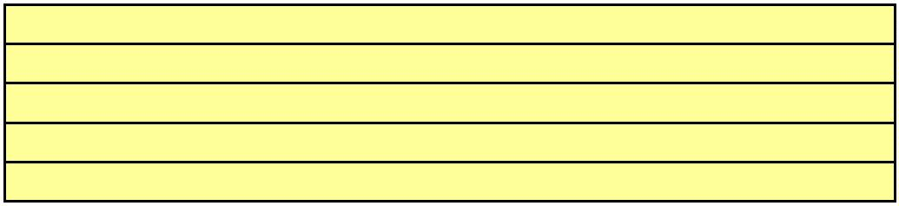

Specifikace podlahové krytiny:
Stupeň zátěže tř. 34, 43. Svařování za tepla.
Barevné provedení - dodavatel nechá investora vybrat ze vzorníku dodávaného PVC.
Přehled místností a ploch:
Označení
místnosti
Podl. plocha v Obvod v
Stávající podl. krytina
Poznámka
m²
72
48
64
80
62
50
70
72
73
69
69
m´
39
28
32
36
36
30
34
37
36
36
35
3
3
3
3
4
4
4
5
5
5
5
36
40
41
43
42
72
85
07
10
19
41
PVC
koberec
PVC
místnost se schody, stěrka tl. Ø 9mm, schodová hrana a lišta 65m´
-
místnost se schody, stěrka tl. Ø 9mm, schodová hrana a lišta 65m´
PVC
místnost se schody, stěrka tl. Ø 9mm, schodová hrana a lišta 80m´
PVC
-
PVC
-
PVC
-
PVC
-
PVC
PC učebna - antistatické PVC
PVC
-
PVC
místnost se schody, stěrka tl. Ø 9mm, schodová hrana a lišta 80m´
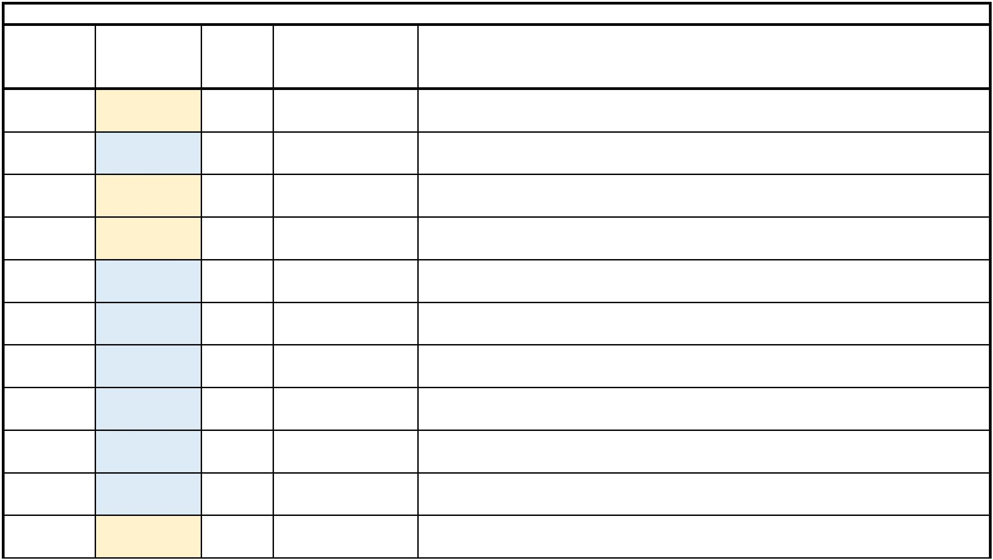

6
00
86
40
PVC
-
Výpočtový list nabídky:
Množství - plocha v m², lišty a Cena v Kč/MJ Celk. cena v Kč
Celk. cena v Kč s
DPH
Druh služby
Sazba DPH 21%
sch. hrany v m´, ost. nákl. kpl
15
530
bez DPH
bez DPH
pokládka podlahových krytin, vč. navazujících prací a
materiálu
8
656,00 Kč
534.640,00 Kč 112.274,40 Kč 646.914,40 Kč
nivelační stěrka vč. navazujících prací a materiálu
298,00 Kč
567,00 Kč
172,00 Kč
59,00 Kč
157.940,00 Kč
161.595,00 Kč
49.880,00 Kč
41.831,00 Kč
33.167,40 Kč
33.934,95 Kč
10.474,80 Kč
8.784,51 Kč
13.398,00 Kč
191.107,40 Kč
195.529,95 Kč
60.354,80 Kč
50.615,51 Kč
77.198,00 Kč
nivelační stěrka vč. navazujících prací a mat. v místn.
se schody - náročnost prací (tl. Ø 9mm)
montáž schodových hran 8cm (v místnostech se
schody), vč. materiálu
2
2
7
85
90
09
1
montáž PVC lišt 3x3cm (i s místnostmi se schody), vč.
materiálu
ostatní náklady (stěhování, doprava a přesun osob a
materiálu, likvidace odpadu, úklid, atd.)
63.800,00 Kč 63.800,00 Kč
Celková cena v Kč
1.009.686,00 Kč 212.034,06 Kč 1.221.720,06 Kč
Digitálně podepsal
Otto Kail
Datum: 2024.04.05
Otto Kail
0
8:54:11 +02'00'
